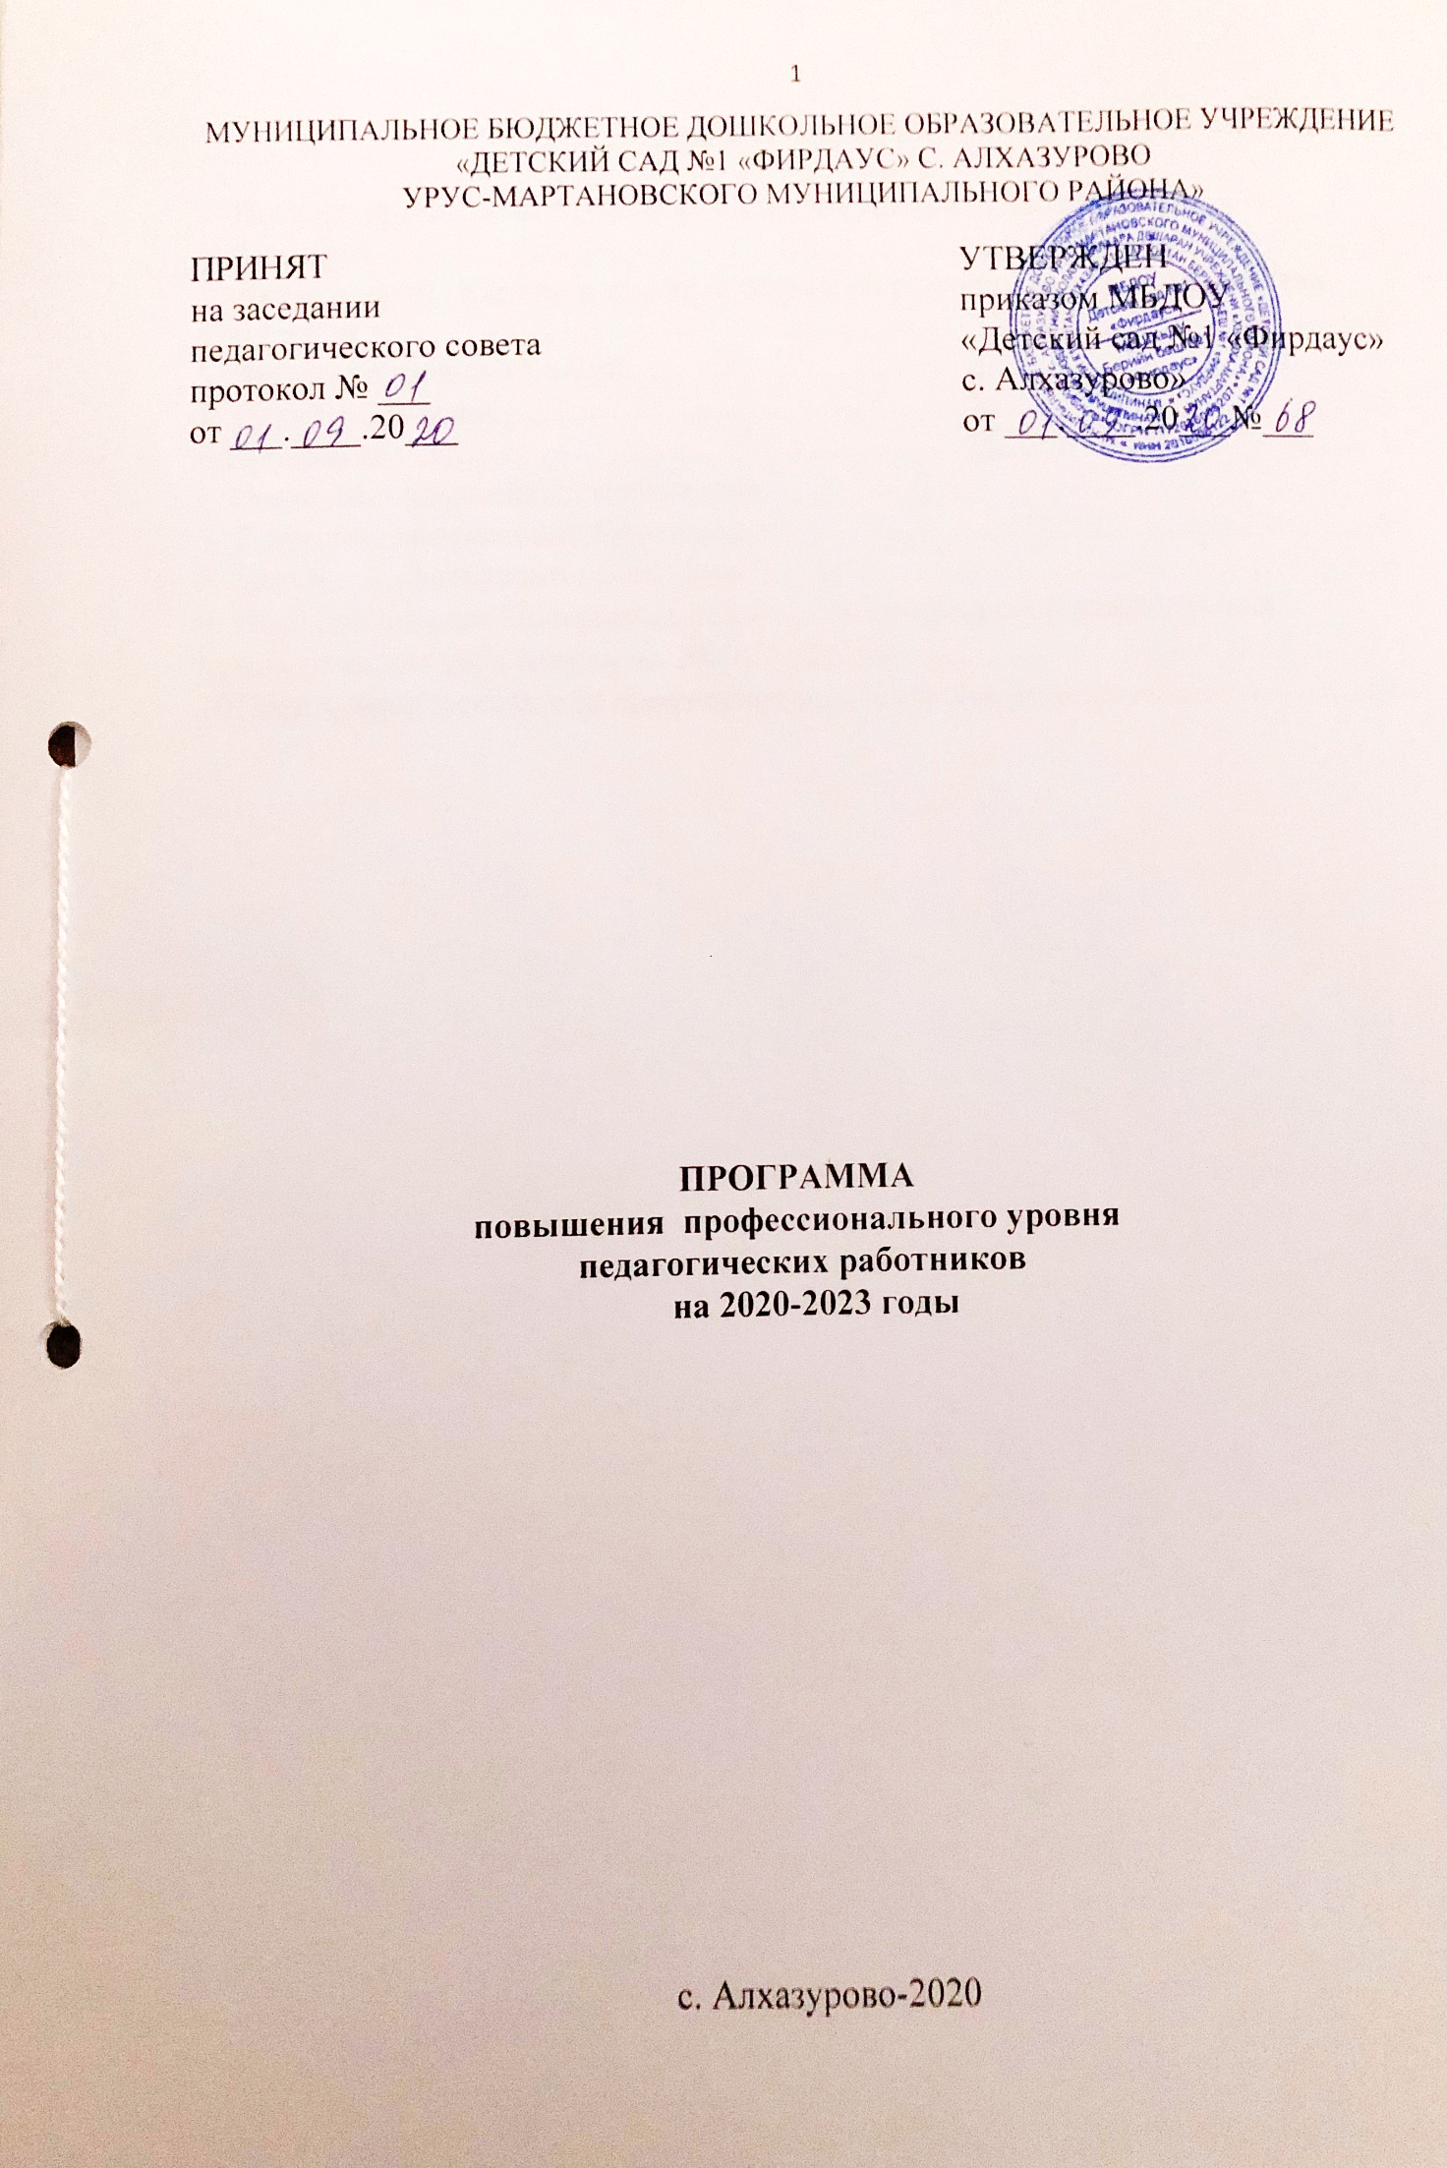**Содержание программы:**

1. Паспорт повышения профессионального уровня педагогических работников……………………………………………………………………………3

2. Актуальность. Характеристика проблем, на решение которых направлена программа…………………………………………………………………………….4

3. Анализ кадровых условий………………………………………………………..5

4. Цель Программы…………………………………………………………………..5

5.Принципы…………………………………..………………………………….…...5

6. Основные направления программы……………………………………………...6

7. Ресурсное обеспечение Программы …………………………………………….6

8. Механизм реализации программы………………………………...……………..6

9. План реализации Программы повышения профессионального уровня педагогических работников на 2020-2023годы…………………………………..7

10. Критерии и показатели профессионального роста педагогов………………10

**1. Паспорт повышения профессионального уровня педагогических работников (далее: Программа)**

|  |  |
| --- | --- |
| **Наименование Программы** | **Программа повышения профессионального уровня педагогических работников на 2020-2023гг.** |
| **Нормативно-правовая база Программы** | - Конституция РФ (ст.43)  - Федеральный закон Российской Федерации от 29.12.2012г № 273 – ФЗ «Об образовании в Российской Федерации»  - ФГОС ДО от « 17 » октября 2013 г. № 1155 введены в действие 01.01.2014г. |
| **Разработчики Программы** | Творческая группа |
| **Назначение Программы** | Обеспечить профессиональный рост педагогических кадров, способных осуществлять качественное дошкольное образование |
| **Цель Программы** | Создание условий для обеспечения профессионального роста мастерства педагогов, способных осуществлять качественное дошкольное образование в условиях введения и реализации ФГОС ДО и формирование творчески работающего коллектива |
| **Задачи программы** | -Способствовать профессиональному росту мастерства педагогического коллектива.  -Повышать уровень профессиональной компетенции педагогических кадров в ДОУ. |
| **Направление Программы** | - Психологическая и методическая поддержка - Непрерывность профессионального развития |
| **Сроки реализации Программы** | 2020-2023гг. |
| **Ожидаемые результаты** | -Создание благоприятных условий для профессионального роста и эффективного использования кадрового потенциала.  -Повышение уровня профессиональной компетенции педагогических кадров в ДОУ. |
| **Механизм реализации Программы** | -Разработка диагностических карт профессионального мастерства педагогов; проведения анкетирования;  -Разработка индивидуальных планов повышения квалификации педагогических работников;  - Разработка и оформление портфолио педагога ;  -Разработка рекомендаций по планированию, организации и проведению образовательной работы с детьми;  -Разработка методического материала. |

**2. Актуальность. Характеристика проблем, на решение которых направлена программа**

Введение ФГОС ДО  предъявляет особые требования к системе развития  кадрового потенциала в ДОУ, которая зависит от системы взаимосвязанных, организационно-экономических и социальных мер по созданию условий  для эффективного  функционирования и  использования кадрового потенциала.

Детский сад сегодня – это сложный организм, стремящийся к развитию, ищущий новые возможности, создающий необходимые условия для удовлетворения потребностей ребенка, семьи, общества, отвечающий самым современным требованиям. Сердцем этого сложного организма является его педагогический коллектив.

Однако педагог не может быть от природы наделен готовыми профессиональными данными, реализующимися в ДОУ. А значит, его надо учить, т.к. сегодня предъявляются особые требования к профессиональной деятельности педагогов,  как со стороны руководства  дошкольного учреждения, так и со стороны самих воспитанников и их родителей.

Уровень квалификаций педагогических работников образовательного учреждения должен соответствовать квалификационным характеристикам по соответствующей должности. При этом педагогические работники должны обладать основными компетенциями в:

-организации мероприятий, направленных на укрепление здоровья воспитанников и их физическое развитие;

-организации различных видов деятельности и общения воспитанников;

-организации образовательной деятельности по реализации основной общеобразовательной программы дошкольного образования;

-осуществлении взаимодействия с родителями (законными представителями) воспитанников и работниками образовательного учреждения;

-методическом обеспечении воспитательно-образовательного процесса,

-владении информационно-коммуникационными технологиями и умением применять их в воспитательно-образовательном процессе.

Предъявляются также требования к непрерывности профессионального развития педагогических кадров.

В то же время в профессиональном развитии педагогов дошкольного учреждения  существуют некоторые проблемы. К ним можно отнести:

-неготовность некоторых педагогов к инновационной деятельности;

-недостаточная активность большинства педагогов в профессиональном развитии и передаче своего опыта работы.

Качество образовательной работы во многом зависит от профессиональных характеристик педагогов. Самыми значимыми из них являются образовательный уровень, стаж работы, квалификационная категория.

**3. Анализ кадровых условий**

|  |  |
| --- | --- |
| **Уровень квалификационной**  **категории** | **Количество педагогов** |
| Высшая | 1 |
| Первая | - |
| без категории (молодые педагоги) | 6 |

**Кадровый состав детского сада по образованию**

|  |  |
| --- | --- |
| **Педагогическое образование** | **Количество педагогов** |
| Высшее | 6 |
| Среднее специальное | 1 |

Для развития кадрового потенциала необходимо внедрить систему моральных и материальных стимулов для сохранения в детском саду лучших педагогов и постоянного повышения их квалификации.

Также решением может стать создание условий для непрерывного образования педагогических кадров; разработка и апробация основных кадровых технологий; меры по привлечению молодых кадров в систему дошкольного образования, мотивации и стимулированию педагогических кадров, направленных на повышение качества обучения, воспитания и развития детей дошкольного возраста.

Кроме того, к основным направлениям следует отнести распространение эффективного инновационного способа работы лучших педагогов в системе подготовки, переподготовки и повышения квалификации педагогических кадров.

Решение большинства указанных проблем требует программного подхода и применения эффективных механизмов поддержки. Программа должна стать основой для реализации государственной политики в области образования, как модели эффективных отношений образовательного учреждения и общества.

Данная программа направлена на обеспечение профессионального роста педагогических кадров, способных осуществлять качественное дошкольное образование.

**4. Цель Программы:**

Создание условий для обеспечения профессионального роста мастерства педагогов, способных осуществлять качественное дошкольное образование в условиях введения и реализации ФГОС ДО и формирование творчески работающего коллектива.

Программа рассчитана на три учебных года**.**

**5. Принципы**

**-**Принцип непрерывности профессионального развития педагогических работников (задан федеральным государственным образовательным стандартом).

-Принцип партнёрства (предполагает определение круга актуальных и потенциальных партнёров в образовательном пространстве детского сада, района за счёт системного эффекта взаимодействия)

-Принцип саморазвития (определяет приоритетность актуализации внутренних источников развития, интенсификацию развития, способность адаптироваться в изменившейся ситуации)

**6. Основные направления программы**

- Психологическая и методическая поддержка

- Непрерывность профессионального развития

Программа представляет собой индивидуальные консультации, взаимопосещения занятий, изучение психолого-педагогической литературы, проведение семинаров-практикумов и др.

**7. Ресурсное обеспечение Программы**

|  |  |  |
| --- | --- | --- |
| **Материально-техническое обеспечение** | **Методическое обеспечение:** | **Информационное обеспечение:** |
| Технические средства обучения: ноутбук (1), принтер(1), фотоаппарат | необходимый дидактический материал; учебно-методическая литература и подписанные методические издания | Подключена сеть Интернет (модем).  Регулярно обновляется банк нормативно-правовой документации ДОУ |

**8. Механизм реализации программы**

**1. Диагностический этап**

Основное содержание. Разработка диагностических карт профессионального мастерства. Проведение анкетирования, в результате которого выясняется, по каким направлениям воспитатель хотел бы

усовершенствовать свои знания, в чем заключаются трудности в профессиональной деятельности.

Практический результат. Разработка индивидуального маршрута профессионального развития педагога.

**2. Практический этап**

Основное содержание. В процессе практической деятельности происходит совершенствование теоретических знаний и практических навыков; разнообразные формы позволяют передавать опыт, знакомиться с новыми технологиями воспитания, образования и развития дошкольников.

Практический результат. Разработка рекомендаций по планированию, организации и проведению образовательной работы с детьми. Разработка конспектов мероприятий, ООД, презентаций, методических рекомендаций, консультаций и др.

**3. Аналитический этап**

Основное содержание. Объективная оценка уровня профессионализма, актуализация потенциальных способностей и активизация внутренних резервов.

- Мониторинг роста профессионального мастерства педагогов;

- Оформление портфолио педагога;

- Аттестация педагогических кадров.

**4. План реализации Программы повышения профессионального уровня педагогических работников на 2020-2023годы**

|  |  |  |  |  |
| --- | --- | --- | --- | --- |
| **Мероприятия** | **2020-2021** | **2021-2022** | **2022-2023** | **Ответственный** |
| 1. Разработка и реализация плана повышения квалификации педагогических работников | 2020 сентябрь | 2021  август | 2022  август | Заведующий, старший воспитатель |
| 2. Разработка графика аттестации педагогических работников на 5 лет | 2020 сентябрь | 2021  август | 2022  август | Заведующий, старший воспитатель |
| 3. Осуществление самообразования педагогов | 2020-2021 | 2021-2022 | 2022-2023 | Воспитатели |
| 4. Проведение открытых просмотров организованной образовательной деятельности | Согласно графику открытых просмотров | Согласно графику открытых просмотров | Согласно графику открытых просмотров | Воспитатели |
| 5. Изучение нормативно-правовых документов и локальных актов | 2020-2021 | 2021-2022 | 2022-2023 | Педагоги |
| 6. Проведение аттестации на соответствии занимаемой должности | Октябрь 2020  Январь  2021 | В соответствии с графиком | В соответствии с графиком | Старший воспитатель |
| 7.Совершенствование и утверждение локальных актов учреждения, касающихся деятельности сотрудников | Январь 2021 | В соответствии с изменениями в ФЗ РФ | В соответствии с изменениями в ФЗ РФ | Заведующий ДОУ |
| 8. Подписка ДОУ на профессиональные журналы и газеты | Ежегодно | Ежегодно | Ежегодно | Старший воспитатель |
| 9. Проведение в ДОУ семинаров, мастер-классов | По плану ДОУ | По плану ДОУ | По плану ДОУ | Старший воспитатель |
| 10. Организация работы методического объединения | 2020-2021 | 2021-2022 | 2022-2023 | Руководитель МО |
| 11. Проведение консультирования педагогов ДОУ | По плану ДОУ | По плану ДОУ | По плану ДОУ | Старший воспитатель |
| 12.Организация участия в конкурсах | Ежегодно | Ежегодно | Ежегодно | Старший воспитатель |
| 13.Помощь педагогу в выборе темы самообразования | Ежегодно | Ежегодно | Ежегодно | Старший воспитатель |
| 14.Сопровождение педагога по теме самообразования | Ежегодно | Ежегодно | Ежегодно | Старший воспитатель |
| 15. Проведение педагогических советов | По плану ДОУ | По плану ДОУ | По плану ДОУ | Заведующий |
| 16. Проведение диагностики профессионального мастерства педагога ДОУ |  | Сентябрь 2021 | Май 2023 | Старший воспитатель |
| 17. Проведение анкетирования педагогов  «Потребности в знаниях и компетенциях педагогов ДОУ» | По плану ДОУ | По плану ДОУ | По плану ДОУ | Старший воспитатель |
| 18. Проведение анкетирования педагогов «Знания и умения педагогов» | По плану ДОУ | По плану ДОУ | По плану ДОУ | Старший воспитатель |
| 19. Проведение анкетирования педагогов «Профессиональная компетенция педагогов» | По плану ДОУ | По плану ДОУ | По плану ДОУ | Старший воспитатель |
| 20.Анкетирование воспитателей «Оценка реализации потребностей педагогов в развитии» | По плану ДОУ | По плану ДОУ | По плану ДОУ | Руководитель МО |
| 21. Анкетирование воспитателей «Выявление факторов, стимулирующих  и препятствующих развитию педагогов» | По плану ДОУ | По плану ДОУ | По плану ДОУ | Руководитель МО |
| 22. Анкетирование воспитателей «Степень владения навыками самостоятельной работы» | По плану ДОУ | По плану ДОУ | По плану ДОУ | Руководитель МО |
| 23. Анкетирование воспитателей «Изучение затруднений в организации современного качественного образования» | По плану ДОУ | По плану ДОУ | По плану ДОУ | Руководитель МО |
| 24. Проведение педагогической диагностики дошкольников | Октябрь/  Май  ежегодно | Октябрь/  Май  ежегодно | Октябрь/  Май  ежегодно | Педагоги |
| 25. Составления отчета о реализации Программы повышения профессионального уровня педагогических работников | 2021 май | 2022 май | 2023 май | Старший воспитатель |

**5. Критерии и показатели профессионального роста педагогов.**

|  |  |
| --- | --- |
| **Критерии** | **Индикаторы** |
| Оптимизация деятельности педагогических кадров | Повышение качества ДО |
| Количество педагогов, принимавших активное участие в различных конкурсах педагогического мастерства |
| Количество педагогов детского сада, пожелавших представить и обобщить свой опыт работы |
| Обеспечение непрерывного профессионального образования | Повышение квалификации в ДОУ |
| Создание условий для повышения и изменения статуса педагогов |
| Создание условий для самореализации и личностного роста педагогов |
| Совершенствование материально-технических условий деятельности педагогов |
| Повышение удовлетворенности образовательным процессом его участников | Создание условий для профессионального роста педагогов |
| Обновление содержания образования и его технологий |
| Улучшение результативности деятельности педагогов за счет роста мотивации и педагогического мастерства |

Система работы по комплексному развитию профессиональной компетенции педагогических кадров способствует достижению нового качества воспитания, совершенствованию имеющихся у педагогических работников профессиональных компетенций.

**Заключение**

Программа обеспечит стабильную работу педагогического коллектива, полноценное, всестороннее развитие и воспитание детей, качественное усвоение ими программного материала в соответствии с возрастными и индивидуальными особенностями, а также повышение эффективности образовательного процесса ДОУ.